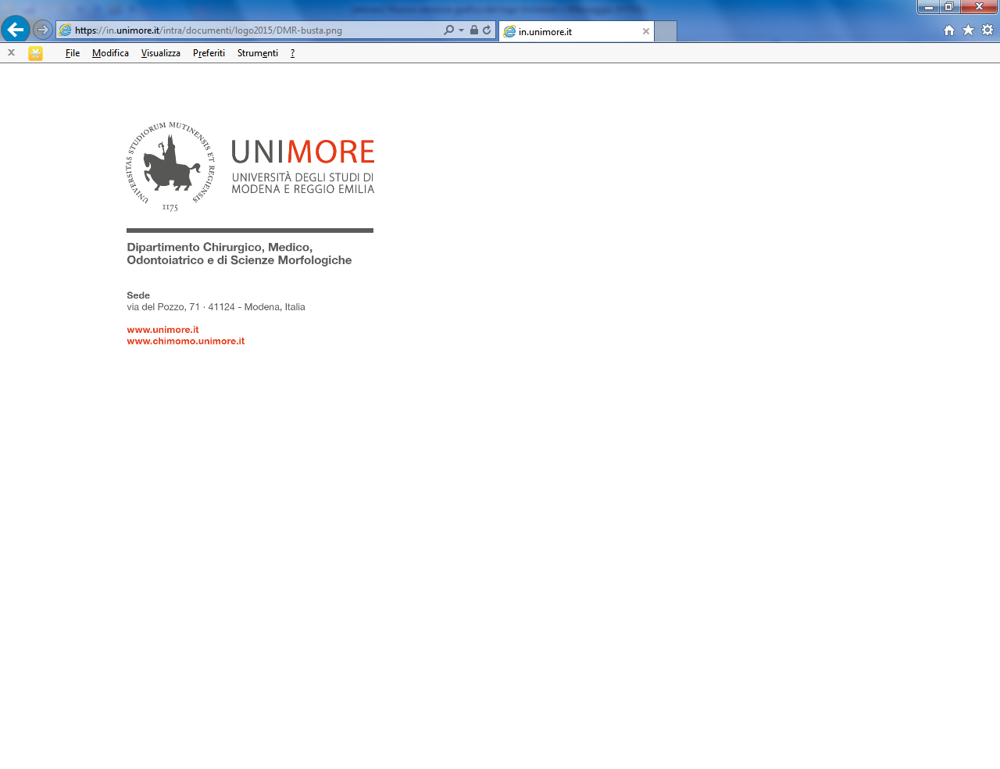

Allegato n. 1

***DOMANDA - CURRICULUM VITAE***

***(schema esemplificativo)***

Alla Dirigente della Direzione Organizzazione, Programmazione e sviluppo Risorse Umane

[ufficioatipici@unimore.it](mailto:ufficioatipici@unimore.it)

Il sottoscritto/La sottoscritta chiede di essere ammesso/a a partecipare alla procedura di interpello, per curriculum vitae, per l’attribuzione di 7 incarichi interni in qualità di tutor disciplinari interni lo svolgimento di attività a supporto dell’erogazione dei contenuti formativi del **Corso di Laurea Magistrale in Relazioni di Lavoro** dell’Università degli studi di Modena e Reggio Emilia nell’ambito del suddetto Progetto PNRR EDUNEXT.

**A tal fine, cosciente delle responsabilità anche penali in caso di dichiarazioni non veritiere dichiara:**

|  |  |
| --- | --- |
| COGNOME |  |

|  |  |  |  |  |  |  |  |
| --- | --- | --- | --- | --- | --- | --- | --- |
| NOME |  | | | | | | |
|  |  | | | |
| DATA DI NASCITA |  | |
|  |  | | | |
| LUOGO DI NASCITA |  | | PROV |  | |
|  |  | | | |
| In servizio presso | |  | | | | |
|  | |  | | |
| Area e Settore di appartenenza | |  | | | | |

**Di essere in possesso del requisito richiesto per la partecipazione alla procedura selettiva ovvero:**

* appartenenza ai ruoli dell’amministrazione;
* diploma di laurea v.o, laurea specialistica o magistrale coerente con l’SSD messo a bando;
* nullaosta da parte del Responsabile della struttura di appartenenza (a pena di esclusione).

**Di essere in possesso di particolare qualificazione professionale** **comprovata da concrete esperienze di lavoro o dalle capacità professionali dimostrate e dai risultati conseguiti nello svolgimento delle precedenti attività lavorative svolte in relazione all’incarico da conferire.**

**Di candidarsi per la figura di tutor di disciplinare per l’insegnamento/insegnamenti:**

* Fondamenti giuridici delle relazioni di lavoro / Diritto delle risorse umane e modelli organizzativi (12 cfu)
* Fondamenti giuridici delle relazioni di lavoro / Diritto delle risorse umane e modelli organizzativi (9 cfu)
* Fondamenti giuridici delle relazioni di lavoro (6 cfu)
* Comportamento organizzativo e people management / Diritto delle risorse umane e modelli organizzativi (12 cfu)
* Comportamento organizzativo e people management (9 cfu)
* Sistemi informativi e metodi analitici per le risorse umane 1 (6 cfu)
* Sistemi informativi e metodi analitici per le risorse umane 2 (6 cfu)

RECAPITO CUI INDIRIZZARE LE COMUNICAZIONI RELATIVE ALLA SELEZIONE:

________________________________________________________________________________________________

INDIRIZZO EMAIL CUI INVIARELE COMUNICAZIONI RELATIVE ALLA SELEZIONE _______________________________________________________________________________________________

Allega alla domanda:

- curriculum vitæ in formato europeo;

- nullaosta da parte del responsabile della struttura di appartenenza;

- _______________________________________

Il sottoscritto/La sottoscritta dichiara che quanto indicato nella presente domanda corrisponde al vero, ai sensi dell’art. 46 e 47 d.P.R. 445/2000.

Luogo e data _____________________

Firma(a)

___________________________________

Il sottoscritto/La sottoscrittaesprime il proprio consenso affinché i dati personali forniti possano essere trattati e diffusi nel rispetto del Regolamento UE 2016/679 e del d.lgs. n. 196/03, come modificato dal d.lgs. 101/2018, per gli adempimenti connessi alla presente procedura, anche relativamente all’eventuale pubblicazione degli elenchi dei candidati e valutazione finale della commissione approvata dall’organo competente.

Luogo e data _____________________

Firma(a)

___________________________________

La firma è obbligatoria, pena la nullità della domanda.